编号：11

哈尔滨工业大学(威海)
大一年度项目立项报告

项目名称：基于NFC的校园打卡微信小程序
项目负责人：黄炜家 学号：2021211228
联系电话： 13398362905 电子邮箱：cheryio@126.com
院系及专业： 计算机科学与技术学院 计算机类

指导教师： 闫健恩 职称： 副教授
联系电话： 18563101190 电子邮箱：605199801@qq.com
院系及专业： 计算机科学与技术学院 网络空间安全

哈尔滨工业大学（威海）教务处制表
填表日期： 2021年 11月 28日

一、项目团队成员（包括项目负责人、按顺序）
姓名 | 性别 | 所在院 | 学号 | 本人签字
黄炜家 | 男 | 计算机科学与技术学院 | 2021211228
金育锋 | 男 | 计算机科学与技术学院 | 2021211230
李天乐 | 男 | 计算机科学与技术学院 | 2021211232
姜宇涵 | 男 | 计算机科学与技术学院 | 2021211229

二、指导教师意见

签 名：
年 月 日

三、项目专家组意见

批准经费： 元 组长签名： （ 教务处盖章 ）

年 月 日

四、立项报告

- 立项背景
1.1 NFC
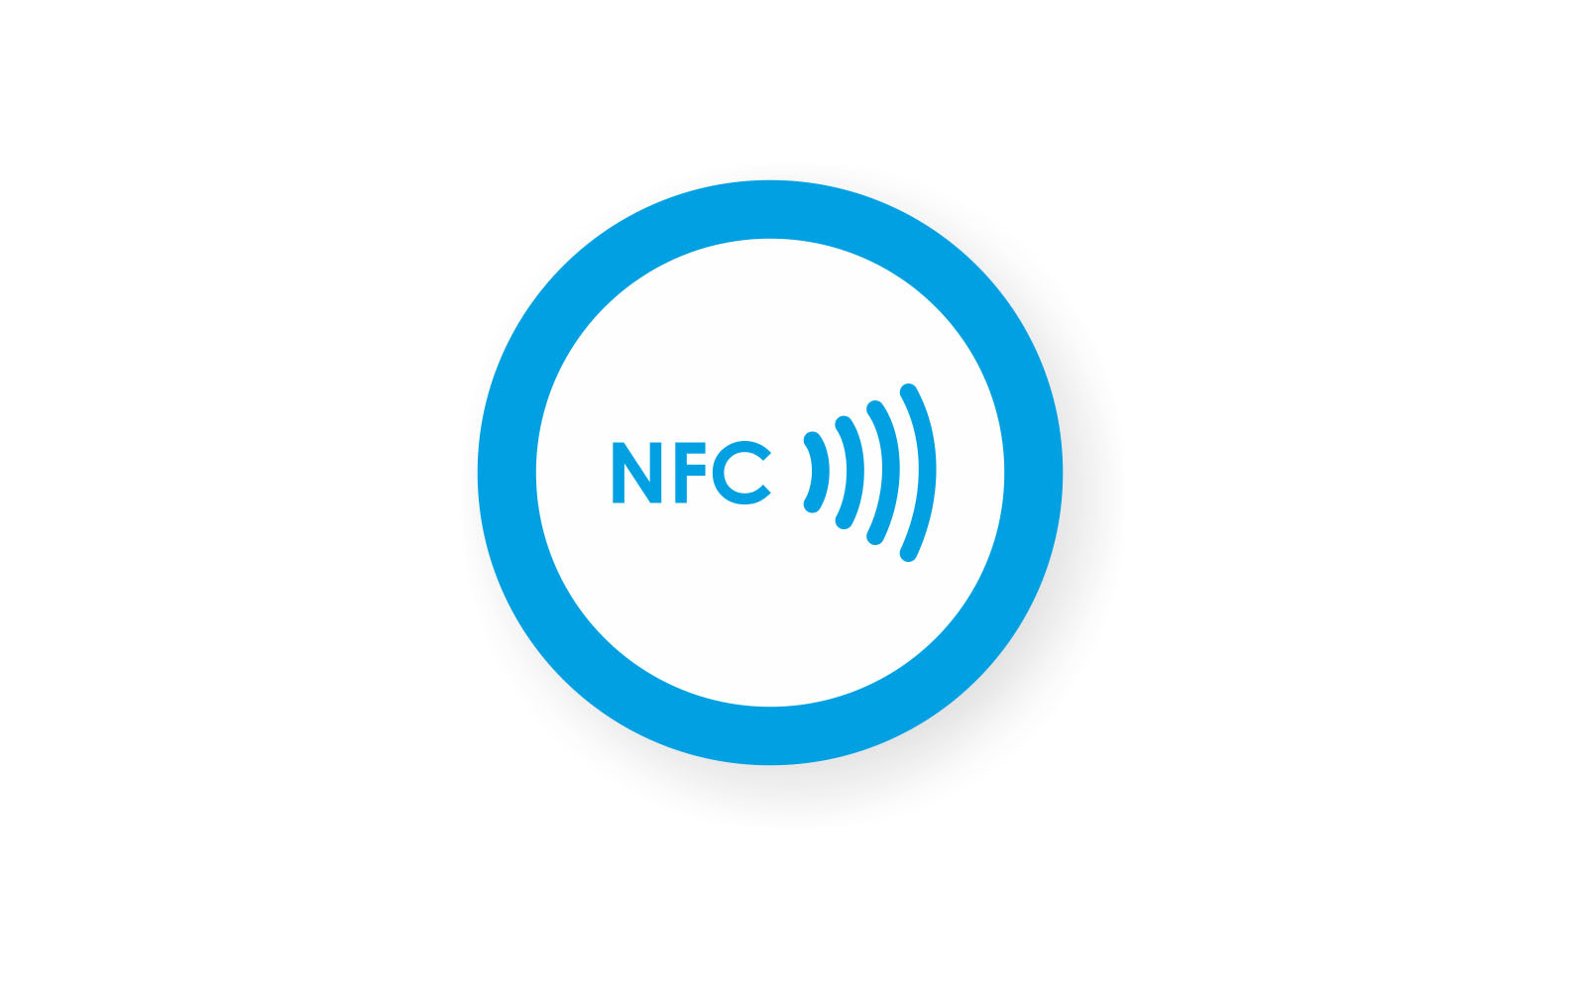
近场通信（Near Field Communication，简称NFC），是一种新兴的技术，使用了NFC技术的设备（例如移动电话）可以在彼此靠近的情况下进行数据交换，是由非接触式射频识别（RFID）及互连互通技术整合演变而来的，通过在单一芯片上集成感应式读卡器、感应式卡片和点对点通信的功能，利用移动终端实现移动支付、电子票务、门禁、移动身份识别、防伪等应用。

NFC是在非接触式射频识别(RFID)技术的基础上，结合无线互连技术研发而成，它为我们日常生活中越来越普及的各种电子产品提供了一种十分安全快捷的通信方式。NFC中文名称中的“近场”是指临近电磁场的无线电波。 因为无线电波实际上就是电磁波，所以它遵循麦克斯韦方程，电场和磁场在从发射天线传播到接收天线的过程会一直交替进行能量转换，并在进行转换时相互增强，例如我们的手机所使用的无线电信号就是利用这种原理进行传播的，这种方法称作远场通信。而在电磁波10个波长以内，电场和磁场是相互独立的，这时的电场没有多大意义，但磁场却可以用于短距离通讯，我们称之为近场通信。
近场通信业务结合了近场通信技术和移动通信技术，实现了电子支付、身份认证、票务、数据交换、防伪、广告等多种功能，是移动通信领域的一种新型业务。近场通信业务增强了移动电话的功能，使用户的消费行为逐步走向电子化，建立了一种新型的用户消费和业务模式。
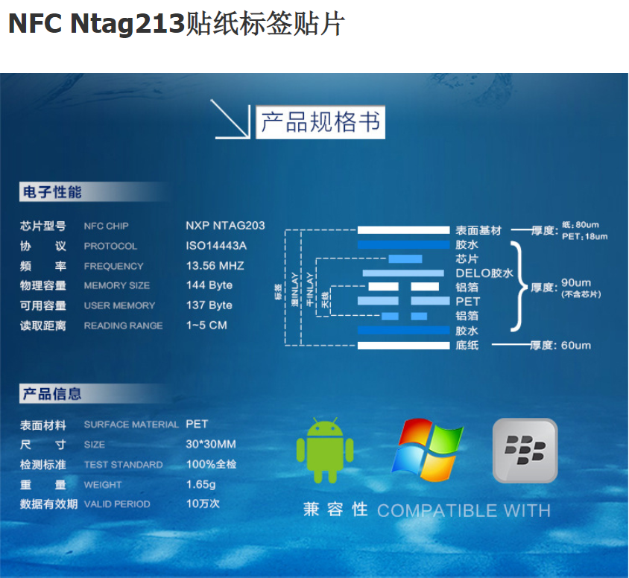
NFC技术的应用在世界范围内受到了广泛关注，国内外的电信运营商、手机厂商等不同角色纷纷开展应用试点，一些国际性协会组织也积极进行标准化制定工作。据业内相关机构预测，基于近场通信技术的手机应用将会成为移动增值业务的下一个杀手级应用。
在电商平台上已有价格较为低廉的NFC芯片标签贴纸，可实现一定量数据的读写，能够满足项目的需求。

1.2 微信云开发
微信云开发是微信团队联合腾讯云推出的专业的小程序开发服务。开发者可以使用云开发快速开发小程序、小游戏、公众号网页等，并且原生打通微信开放能力。开发者无需搭建服务器，可免鉴权直接使用平台提供的 API 进行业务开发。
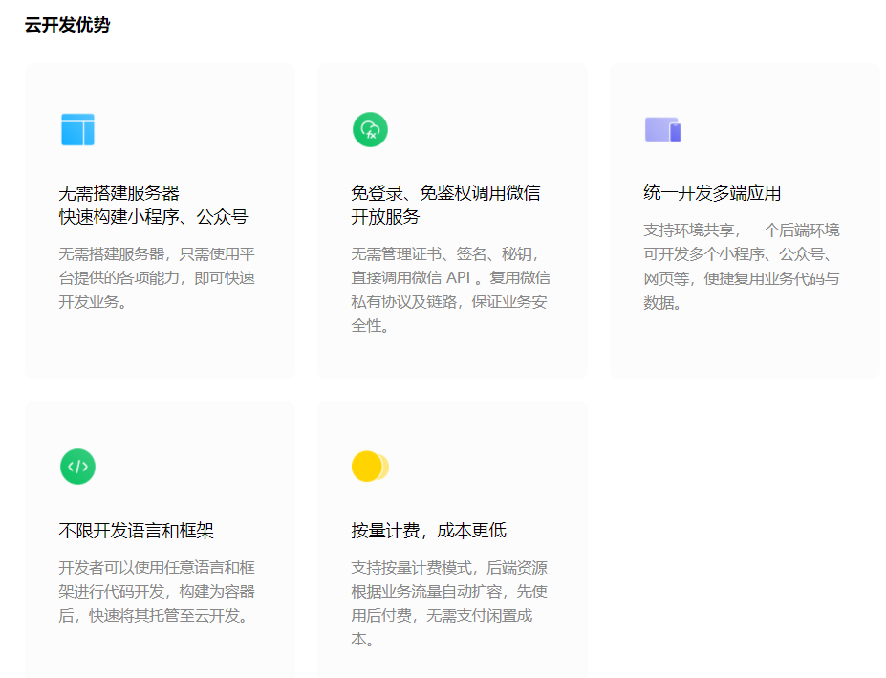
1.3 一些现状
近年来，大学生身体素质不佳，已成为“老大难”，也是刻不容缓地需要解决的问题。2014年国民体质监测公报结果显示，中小学生身体素质向好，但大学生身体素质继续呈现下降趋势;2017年《中国学生体质监测发展历程》同样显示出，我国大学生体质依然呈下降趋势，肥胖率持续上升，每5年提高2%到3%。因此，提升大学生的身体素质刻不容缓。本项目着眼于提升大学生的身体素质，以NFC技术为抓手，开发微信小程序，来敦促大学生在校园中四处行走，在游览校园的同时进行一个身体的锻炼，以此响应习近平总书记“野蛮其体魄”的号召，增强大学生的身体素质。
目前大学课堂打卡主要通过扫描二维码，而这有漏洞可钻（如拍照二维码传给同学），而NFC具有接触式通信的特点，能确保本人到达教室，减少了钻空子的可能性。
本项目试图开发出一款微信小程序，实现在哈工大校园内不同地点的打卡，并上传到服务器端进行比对,以此实现如校园风景打卡，身体锻炼规划，课堂签到等功能。
- 项目研究内容及实施方案
  - 主要功能设想
1.锻炼计划：用户可以自定义想要骑行、步行的路线和时间，若在规定时间内在所有检查点完成签到则视为锻炼成功。并且计算锻炼所用总时间，平均配速显示给用户以提升用户成就感。
2.NFC签到：现有的扫码签到，点名签到等考勤方式存在一定的缺陷，而基于NFC的签到系统可以基本保证考勤的真实性，哈工大规格严格的要求，加强对学生的管理。初步设想为在学校的每个教室设置NFC贴，任课教师可以通过小程序在课时间设置签到活动，上课的学生室内的NFC贴完成签到。如果条件允许，小程序可以与学校教务处连接，可以直接获取该节课需要上课的同学，并在课后将该课程旷课，迟到的同学名单直接为任课老师列出，任课老师通过小程序勾选未请假却旷课的学生，将名单直接上传至教务处系统记录。另外，基于课堂签到系统，还可以将此应用拓展至自习室座位使用等等，可以达到一碰即传的效果。
3.成就系统：在微信小程序中，可以添加各式的成就系统，如“健身达人——坚持锻炼打卡xx天”、“校园探索者——到达xx个校园景点”等，在用户完成相应的成就要求后给予用户相应的成就。让用户在成就系统的指引下享受更多的乐趣，同时记录用户的锻炼记录，用此仪式感提醒用户，让用户觉得自己的锻炼打卡是有进展的。
4.风景分享：在微信小程序中还可加入类似社区的社交平台，便于用户在打卡过程中分享自己拍到的校园中的美丽景色与遇到的趣事等，增加用户之间的交流，把孤立的打卡进行一个格局的打开，让用户互相敦促，了解彼此的生活。同时形成同在哈工大学习生活的共同纪念，作为回忆的载体，纪念着在工大的学习生活中经历的日子。
5.关于校园打卡排行榜的设想：在校园打卡小程序顺利推出运行的情况下，为鼓励参与的同学的锻炼热情并吸引更多同学参与到锻炼打卡的活动中来，我们推出打卡排行榜，定时更新数据，以此达到督促鼓励同学们走出宿舍，多多锻炼的目的。在小程序中，可以设置没日锻炼时间最多的“今日锻炼达人排行榜”“健身小能手”等，鼓励坚持打卡，挑战自我；还有“今日行者”等，激发大家探索校园的热情。在排行榜的激励和记录下，在校园掀起一波“锻炼热”，激发成就感。
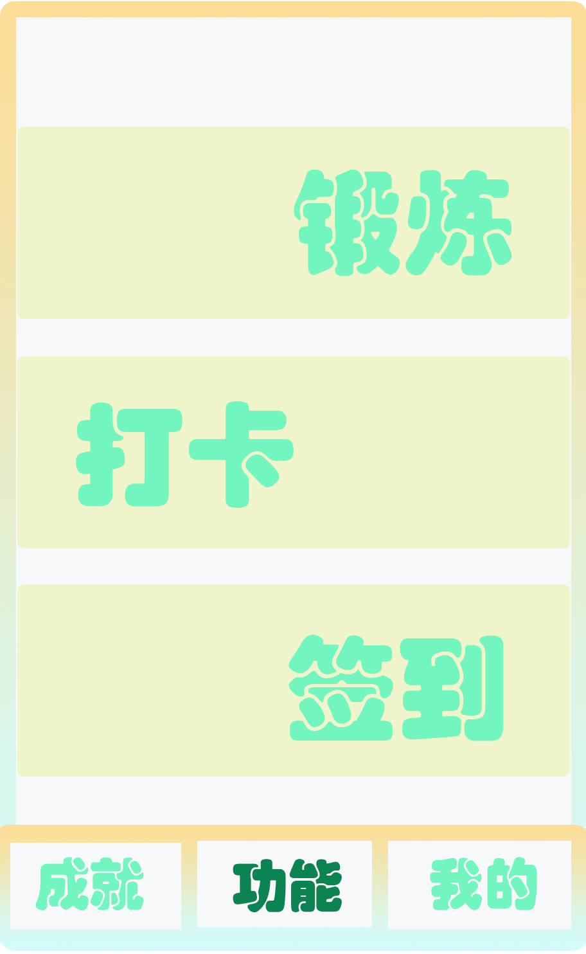
  - 整体界面设计与逻辑等
主界面设置主要功能（锻炼、打卡、签到）。
“我的”里面可以看到历史打卡等信息。
“成就”里面可以看到已经获得的成就。
在功能区里，点击锻炼即可进入锻炼路线，时间规划，之后通过在校园内的检查点刷手机进行检查。
点击打卡并刷手机后即可上传一张此刻照片。
点击签到并刷手机后即可进行签到。
2.3主要难点
前后端知识的学习以及应用。
- 进度安排
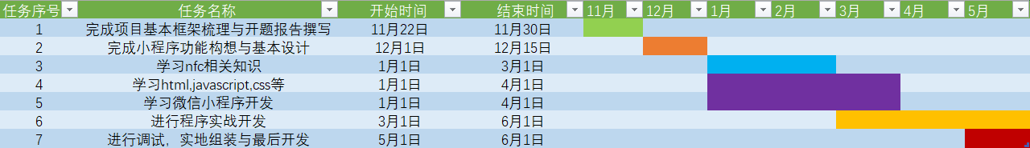

- 中期及结题预期目标
中期目标：完成小程序的全部流程设计，给出功能的解决方案。
结题目标：开发出一款符合设计要求的小程序，且能投入使用。
- 经费使用计划
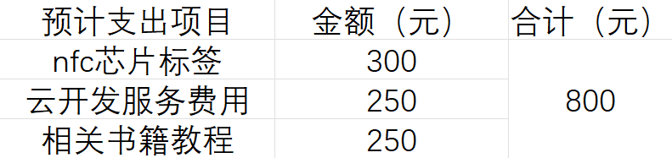

6.主要参考文献
百度百科，csdn

